

Kom i gang med...
Kapitel 2
Start af OpenOffice.org

Rettigheder
Dette dokument er beskyttet af Copyright © 2005 til bidragsyderne som er oplistet i afsnittet Forfattere. Du kan distribuere og/eller ændre det ifølge reglerne i enten GNU General Public License, version 2 eller senere (http://www.gnu.org/licenses/gpl.html), eller Creative Commons Attribution License, version 2.0 eller senere (http://creativecommons.org/licenses/by/2.0/).
Alle varemærker i dette dokument tilhører deres legitime ejere.
Forfattere
Originaludgaven | Dansk udgave
Carol Roberts  Daniel Carrera  Jean Hollis Weber  Laurent Duperval | Leif Lodahl  Jørgen F. Madsen  Finn Gruwier Larsen  Thomas Roswall
Tilbagemelding
Dansk vedligeholdelse: Leif Lodahl
Kommentarer og forslag til forbedring af dette dokument bedes sendt til leif@lodahl.dk
Publiceringsdato og aktuel softwareversion
Publiceret 28. november 2006. Baseret på OpenOffice.org 2.0 beta.

Indholdsfortegnelse
Indholdsfortegnelse iii
Start fra systemmenuen 1
Start fra et eksisterende dokument 1
Windows 1
Linux 1
GNOME 1
KDE 3
Start fra et eksisterende dokument 3
Brug af 'Hurtig start' 3
Brug af Hurtig start-ikonet 3
Slå Hurtig start fra 4
Genaktivering af Hurtig start 4
Forhåndsåbne OOo under Linux 4
Starte fra en kommandolinje 5

Start fra systemmenuen
Brug af systemmenuen er den mest brugte måde at starte OpenOffice.org. Systemmenuen er standardmetoden til at aktivere programmer. I Windows kaldes menuen Startmenuen. I GNOME kaldes den Programmenuen. I KDE aktiveres menuen ved at klikke på KDE-logoet. På Mac OS X er det Programmenuen.
Da OpenOffice.org blev installeret, blev der også oprettet nogle nye punkter på din systemmenu. Den nøjagtige betegnelse og placering er afhængig af den grafiske brugergrænseflade. Dette afsnit omhandler Windows, GNOME og KDE. Konceptet kan overføres til alle operativsystemer.

Start fra et eksisterende dokument
Du kan starte OOo automatisk ved simpelthen at dobbeltklikke på en OOo-fil i et filsystem (f.eks. Windows stifinder). Den tilsvarende OOo-komponent vil starte, og det aktuelle dokument vil blive åbnet.

Windows
På Windows er OpenOffice.org's menu placeret under Start > Alle programmer > OpenOffice.org 2.0
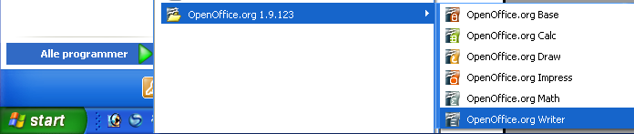Figur 1:Start OpenOffice.org på Windows

Linux

GNOME
GNOME installationer adskiller sig fra den ene distribution til den anden. De fleste nyere distributioner har allerede installeret OpenOffice.org fra starten. Du vil da finde OpenOffice.org under Programmer > Kontor.
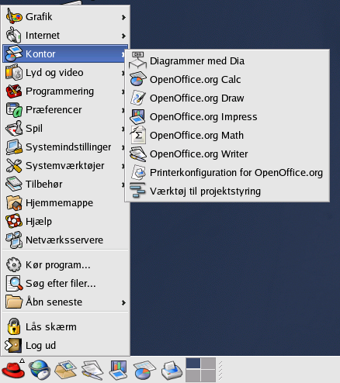Figur 2:OpenOffice.org på GNOME
Fedora/Red Hat Enterprise Linux leveres med OpenOffice.org installeret. På GNOME-desktoppen kan OOo findes under Hovedmenu > Kontor. Hvis du har installeret en nyere version af OOo, vil du finde den under Hovedmenu > Kontor > Flere kontorprogrammer. Hvis du har installeret OpenOffice.org fra en CD eller downloadet en version fra Internettet, kan du finde programmet under Hovedmenu > Andet.

KDE
I KDE er OpenOffice.org installeret i sin egen menu, Start > programmer > Kontor.
Nogle distributioner af Linux installerer OpenOffice.org i en Kontor-undermenu. Det gælder f.eks. Mandrake. I dette tilfælde skal du gøre følgende for f.eks. at starte Writer:
Vælg Kontor > Tekstbehandling > OpenOffice.org Writer.

Start fra et eksisterende dokument
Du kan starte OOo automatisk ved simpelthen at dobbeltklikke på en OOo-fil i et filsystem (f.eks. Konqueror eller Nautilus). Den tilsvarende Ooo-komponent vil starte, og det aktuelle dokument vil blive åbnet. Hvis den ikke starter, eller starter med en anden version end den du ønsker, kan du indstille filassociationer i Konqueror under Opsætning – Indstil Konqueror, og i Nautilus ved at højreklikke på filen, vælge Åbn med – Andre Programmer, og benytte den dialogboks der kommer frem.
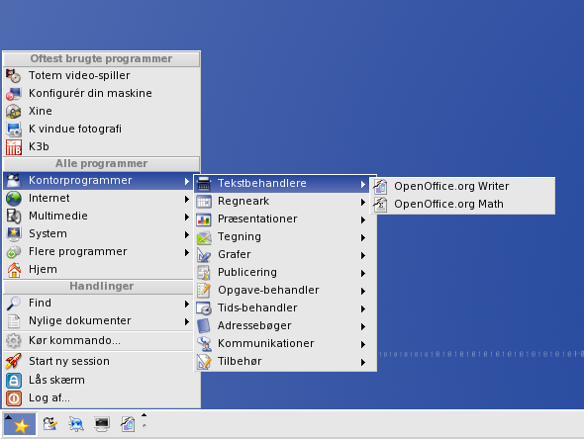Figur 3:OpenOffice.org på KDE

Brug af 'Hurtig start'
Hurtig start er et ikon som placeres i Windows proceslinjen, når du starter Windows. Det betyder at en lille del af OOo er indlæst i computerens hukommelse allerede ved systemstart, og at OOo er klar til brug. Derved reduceres starttiden for OOo med ca. halvdelen. Til gengæld optager OOo en mindre del af hukommelsen, selv når OOo ikke er i brug.

Brug af Hurtig start-ikonet
Højreklik på Hurtig start-ikonet på proceslinjen for at åbne en popupmenu, hvorfra du kan starte et nyt dokument, åbne dialogen ”Skabeloner og dokumenter” eller vælge et eksisterende dokument, som du vil åbne. Du kan også dobbeltklikke på Hurtig start for at gå direkte til dialogen ”Skabeloner og dokumenter ”.
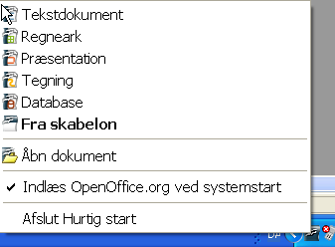Figur 4:Hurtigstart

Slå Hurtig start fra
For at lukke Hurtig start kan du højreklikke på ikonet Hurtig start og vælge ”Afslut Hurtig start” i popupmenuen. Næste gang du starter din computer, vil Hurtig start igen være aktiv.
Hvis du ikke ønsker, at Hurtig start skal aktiveres hver gang, du starter computeren, skal du afmarkere punktet ”Indlæs OpenOffice.org ved systemstart”. Dette er relevant, hvis du ikke ønsker, at OOo skal optage computerens hukommelse, når du ikke bruger OOo.

Genaktivering af Hurtig start
Hvis Hurtig start er slået fra, kan du genaktivere på denne måde:
- Vælg Indlæs OpenOffice.org ved systemstart i Funktioner > Indstillinger > OpenOffice.org > Hukommelse.
- Aktivér Hurtig start uden at genstarte Windows ved at køre programmet quickstart.exe i filsystemet under {installpath}\program.

Forhåndsåbne OOo under Linux
Under Linux kan du benytte KDocker til at forhåndsåbne OOo, så programmet er klar til brug efter opstart. KDocker er ikke en del af OOo, men kan hentes på http://kdocker.sourceforge.net/. Det virker med KDE, GNOME og flere window managers, og er praktisk, hvis du ofte benytter OpenOffice.org.

Starte fra en kommandolinje
Måske har du brug for at starte OpenOffice.org fra kommandolinjen, fordi du på den måde har kontrol over, hvad der sker når OOo starter. F.eks. kan du starte Writer, åbne et dokument og udskrive dokumentet med det samme, hvis du bruger kommandolinjen. Du kan også starte Ooo uden at vise opstartsskærmbilledet.
Note | De fleste brugere vil aldrig få brug for dette.
Der er flere forskellige måder at starte OOo fra en kommandolinje på, afhængig af om du benytter en tilpasset version eller en standardversion af OOo.
Hvis du benytter en standardversion, kan du starte Writer ved at taste dette i din kommandolinje::
soffice -writer eller swriter
Writer vil starte og oprette et nyt dokument. På samme måde kan du starte de øvrige OOo-komponenter fra kommandolinjen:
Dokumenttype | Komponent | Indstilling
Tekstbehandling | Writer | -writer
Regneark | Calc | -calc
Tegning | Draw | -draw
Præsentation | Impress | -impress
Formel | Math | -math
Internetsider | Writer | -web

Herunder er en liste over de mest almindelige indstillinger.
Indstilling | Beskrivelse
-help | Få vist en oversigt over alle muligheder
-nologo | Vis ikke opstartsskærmen.
-show <file> | Start præsentationen med det samme.
-view <documents ...> | Åbn dokumentet i visningstilstand (Kun visning).
-minimized | Start OOo minimeret.
-norestore | Undertryk genstart/gendan efter fejl eller nedbrud.
-headless | Hovedløs opstart uden kontrol af noget som helst. Meget hurtig men også farlig, idet der ikke kommer advarsler hvis der er noget galt.
-nofirststartwizard | Undgå registrerings- og licensaccept  (Gyldig fra version 2.04)
-invisible | Ingen opstartsskærm, intet standarddokument, ingen brugergrænseflade. Benyttes f.eks. ved tredieparts-produkter som benytter funktioner fra OOo.

